本申込書をＦＡＸで送信してください。 FAX：0185-46-2141

男鹿市ジオパーク学習センター団体申込書

令和 年 月 日

文化スポーツ課長 様

住 所：
団 体 名：
代表者名：
電話番号：

日 時 | 令和 年 月 日（ 曜日）  時 分から 時 分まで
人 数 | 小学生 年生 人  中学生 年生 人  大 人 人 合計 人
目 的 | ①学校の授業の一環 ②団体の研修  ③その他（ ）
体験ﾌﾟﾛｸﾞﾗﾑ希望 | 有 ・ 無 | ジオサイト（野外）でのガイド希望 | 有 ・ 無
備 考
（その他希望等）

【体験プログラムの例】
・液状化現象モデル＜マンホールが飛び出す！＞ 所要時間30分
・岩石の比較観察＜男鹿の岩石の分類に挑戦！＞ 所要時間20～30分
・地震のゆれモデル＜紙ぶるる＞ 所要時間60分
※実験内容、所要時間などについてはご相談ください。

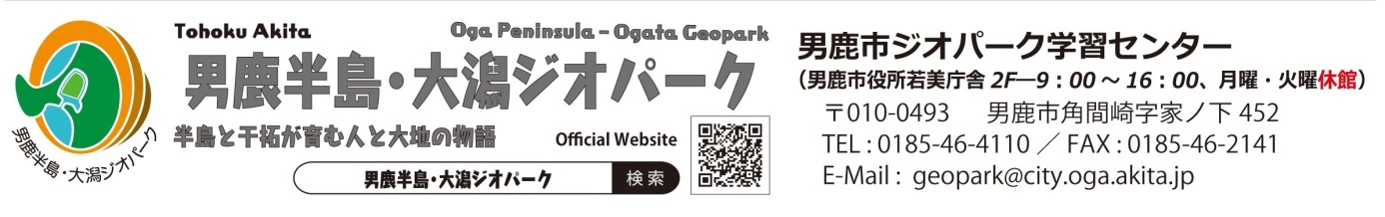

課長 | 主幹 | 班員 |  | 連絡調整 |  | 学習セ担当
 |  |  |  | 未 ・ 済

